**¿Qué es Angular?**

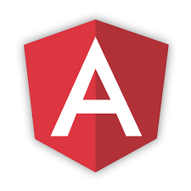Angular es un framework de desarrollo para JavaScript creado por Google. La finalidad de Angular es facilitarnos el desarrollo de aplicaciones web SPA y además darnos herramientas para trabajar con los elementos de una web de una manera más sencilla y optima.

Otro propósito que tiene Angular es la separación completa entre el front-end y el back-end en una aplicación web.

<https://angular.io/>

**¿Qué es Node?**

Node.js® es un entorno de ejecución para JavaScript construido con el motor de JavaScript V8 de Chrome.

<https://nodejs.org/es/>

**¿Qué es NPM?**

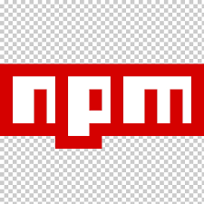Node Package Manager o simplemente npm es un gestor de paquetes, el cual hará más fáciles nuestras vidas al momento de trabajar con Node, ya que gracias a él podremos tener cualquier librería disponible con solo una línea de código, npm nos ayudará a administrar nuestros módulos, distribuir paquetes y agregar dependencias de una manera sencilla.

<https://www.npmjs.com/>

**Instalar Angular paso a paso**

* Paso 1. Instalar NodeJS en su ultima versión, para eso entraremos a su web oficial y descargaremos el instalador más actualizado <https://nodejs.org/es/>
* Paso 2. Intalar NPM, el gestor de paquetes de node, para bajarnos las dependencias más actuales **npm install -g npm**
* Paso 3. Instalar la última versión de Angular CLI para instalar Angular: **npm install -g @angular/cli**
* Ahora ya tenemos instalado y actualizado Angular CLI y ya podemos generar un nuevo proyecto de Angular **ng new nombre_proyecto**
* Seguimos el asistente respondiendo paso a paso:
* Primero nos pedirá el nombre del proyecto
* Nos preguntará si queremos añadir el routing de angular, diremos que SI
* Nos preguntará si queremos usar un formato especifico para los estilos css
* Esperamos a que el asistente acabe de generar nuestro proyecto de Angular
* Ahora entraremos al directorio de nuestro proyecto y lanzaremos el servidor local de pruebas para Angular: **ng serve**
* Ahora tendremos disponible la webapp de Angular en **http://localhost:4200/**

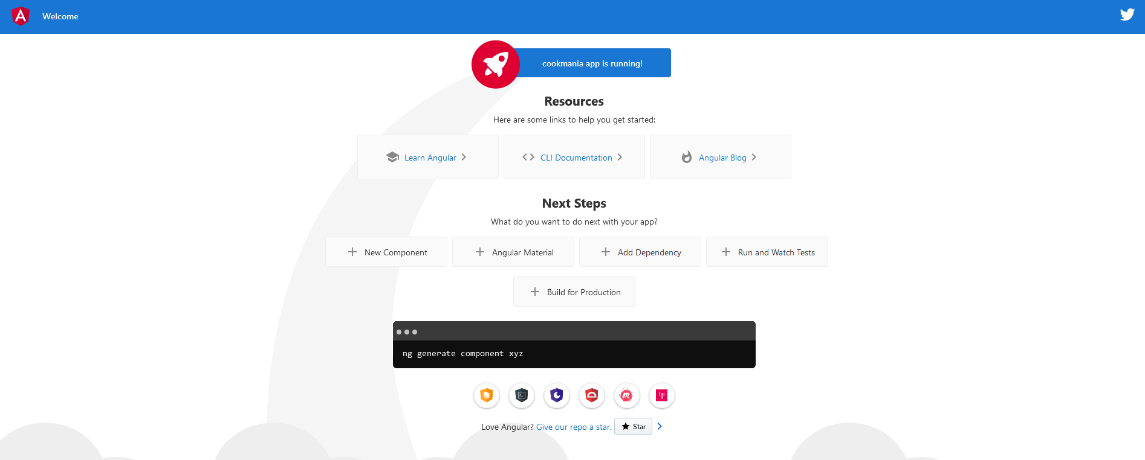

## **Como es la estructura de una app angular**

Cuando generamos un proyecto con Angular cli nos genera la siguiente estructura

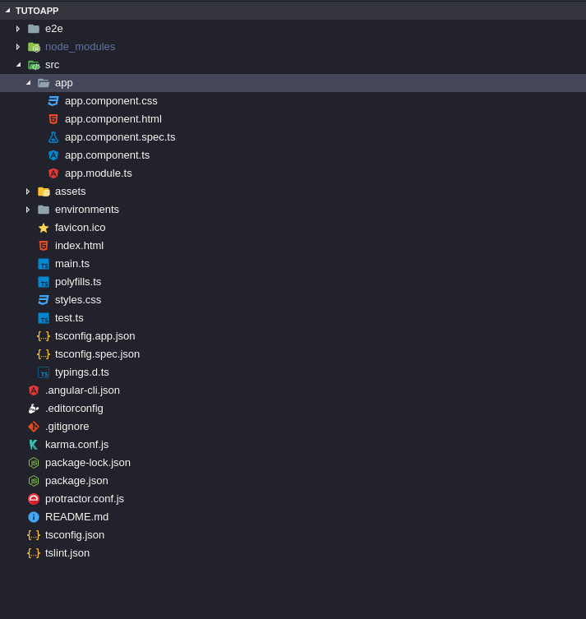

**Voy a pasar a explicar por encima para que sirve cada archivo y carpeta:**

**e2e:** Esta carpeta por el momento no nos es útil, aquí se encuentra el código para escribir tests end to end que prueben la aplicación

**node_modules:** En esta carpeta se encuentran las librerías de angular y sus dependencias, cuando instalemos librerías se añadirán aquí. Generalmente no hay que tocar nada de esta carpeta.

**src:** Aquí se encuentran los archivos que componen nuestra aplicación

**app:** Aquí se donde se van a encontrar los componentes, vistas, y servicios de la app. Por el momento hay un componente llamado app con sus respectivos archivos (css, html controlador, tests, etc)

**app.module.ts:** En este archivo se especifica los componentes que vamos a usar en la app web. Cuando creemos un componente tenemos que importarlo en este archivo.

**favicon**: El favicon de la web

**index.html:** Punto de entrada a nuestra web, este archivo se carga en todas las webs, por lo que puedes poner código para que se incluya en todas las vistas.

**main.ts:** Algunas configuraciones de Angular, de momento no nos hace falta tocarlo.

**polyfills.ts:** Configuraciones y código que se ejecutará antes de que se inicie la app. De momento tampoco nos hace falta tocarlo.

**styles.css**: Estilos css globales que se aplicarán en toda las vistas de la página.

**test.ts:** Configuración para los tests. No es útil de momento.

**tsconfig.app.json, tsconfig.spec.json y typings.d.ts:** Lo mismo que el anterior.

**angular-cli.json:** Archivo de configuración de la app.

**.editorconfig:** Configuraciones a la hora de desarrollar, por ejemplo, como van a ser las identaciones.

**.gitignore:** Archivo para que git ignore ciertas carpetas que no hace falta subir, como node_modules (cuando te bajas el proyecto ejecutas npm install para que descargue las dependencias en node_modules).

**karma.conf.js**: Más configuraciones para los tests, esta vez los de Karma.

**package-lock.json**: Árbol de dependencias que se crea automáticamente

**package.json**: Archivo con las dependencias instaladas y los comandos que se pueden ejecutar con npm

**protractor.conf.js**: Configuración para protractor, una herramienta para realizar tests en el navegador.

**README.md** Archivo readme con información de la aplicación.

**tsconfig.json:** Configuración para Typescript, el lenguaje de Angular.

**tslint.json:** Configración del linter de TypeScript (un linter sirve para hacer comprobaciones del estilo del código que escribimos).

**Instalar Bootstrap**

**¿Qué es Bootstrap?**

Bootstrap es un framework CSS desarrollado inicialmente (en el año 2011) por Twitter que permite dar forma a un sitio web mediante librerías CSS que incluyen tipografías, botones, cuadros, menús y otros elementos que pueden ser utilizados en cualquier sitio web.  
Aunque el desarrollo del framework Bootstrap fue iniciado por Twitter, fue liberado bajo licencia MIT en el año 2011 y su desarrollo continua en un repositorio de GitHub.

Bootstrap es una excelente herramienta para crear interfaces de usuario limpias y totalmente adaptables a todo tipo de dispositivos y pantallas, sea cual sea su tamaño. Además, Bootstrap ofrece las herramientas necesarias para crear cualquier tipo de sitio web utilizando los estilos y elementos de sus librerías.

<https://getbootstrap.com/docs/4.3/assets/brand/bootstrap-social.png>

**\*Es necesario la instalacion de jquery:** JQuery es una librería de JavaScript (JavaScript es un lenguaje de programación muy usado en desarrollo web). Esta librería de código abierto, simplifica la tarea de programar en JavaScript y permite agregar interactividad a un sitio web sin tener conocimientos del lenguaje.

<https://jquery.com/>

**Instalación de Bootstrap en Angular**

Use NPM para descargar bootstrap y tenga en cuenta que se instalará en la carpeta node_modules.

Para instalar Bootstrap con angular lo realizamos mediante npm con el comando

**npm install bootstrap**

Bootstrap necesita para su funcionamiento de Jquery para ello instalamos jquery

**npm install jquery**

Una vez instalado tendremos que configurar nuestro archivo angular.json para incluir los js y css necesarios para su funcionamiento

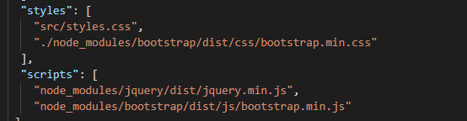

Para comprobar su funcionamiento copiaremos en appcomponent.html un template de bootstrap por ejemplo

**Instalar Font Awesome**

**¿Qué es Font Awesome?**

Font Awesome es un framework de iconos vectoriales y estilos css. Pero… ¿para qué sirve? Este framework es utilizado para sustituir imágenes de iconos comunes por gráficos vectoriales convertidos en fuentes

<https://fontawesome.com/>

**Instalación de Font Awesome en Angular**

Use NPM para descargar bootstrap y tenga en cuenta que se instalará en la carpeta node_modules.

Para instalar Bootstrap con angular lo realizamos mediante npm con el comando

**npm install font-awesome**

Vamos a comprobar la versión que se ha instalado se puede realizar mediante el archivo package.json de nuestro proyecto en nuestro caso:

**"font-awesome": "^4.7.0**

Una vez instalado tendremos que configurar nuestro archivo angular.json para incluir el css necesarios para su funcionamiento

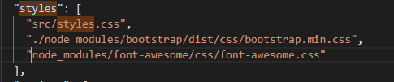

Los iconos a utilizar los encontraremos en <https://fontawesome.com/v4.7.0/>